09.11.2018г. на отделении «ОиПП» проведены классные часы
в группах 204, 325.
Тема классного часа: «День народного единства».

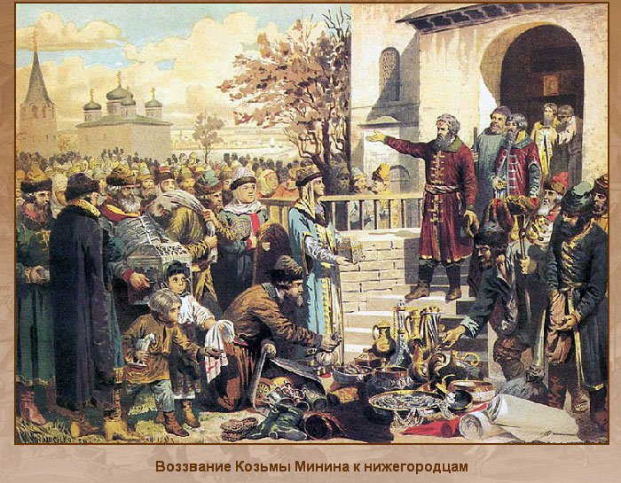

Первое ополчение против интервентов возглавил Ляпунов, но был убит. Ополчение распалось. К этому времени шведы захватили Новгород, а поляки – Смоленск. Польский король объявил, что Россия войдет в Речь Посполитую, а он сам станет русским царем.
Осенью 1611 г. по призыву нижегородского купеческого старосты К. Минина началось формирование Второго ополчения.

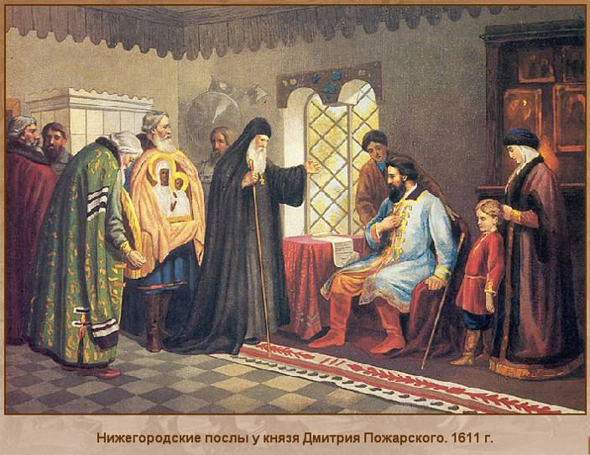
Военным руководителем ополчения стал князь Д. М. Пожарский.
Средства для вооружения ополчения были добыты благодаря добровольным пожертвованиям населения и обязательному обложению на пятую часть имущества. Центром формирования нового ополчения стал Ярославль.

Данное мероприятие проведено библиотекарем Коваленко Л.Н.
Во время проведения классного часа использовались такие методы как: показ презентации.

